КАРТОЧКА УЧЕТА ЖИВОТНОГО
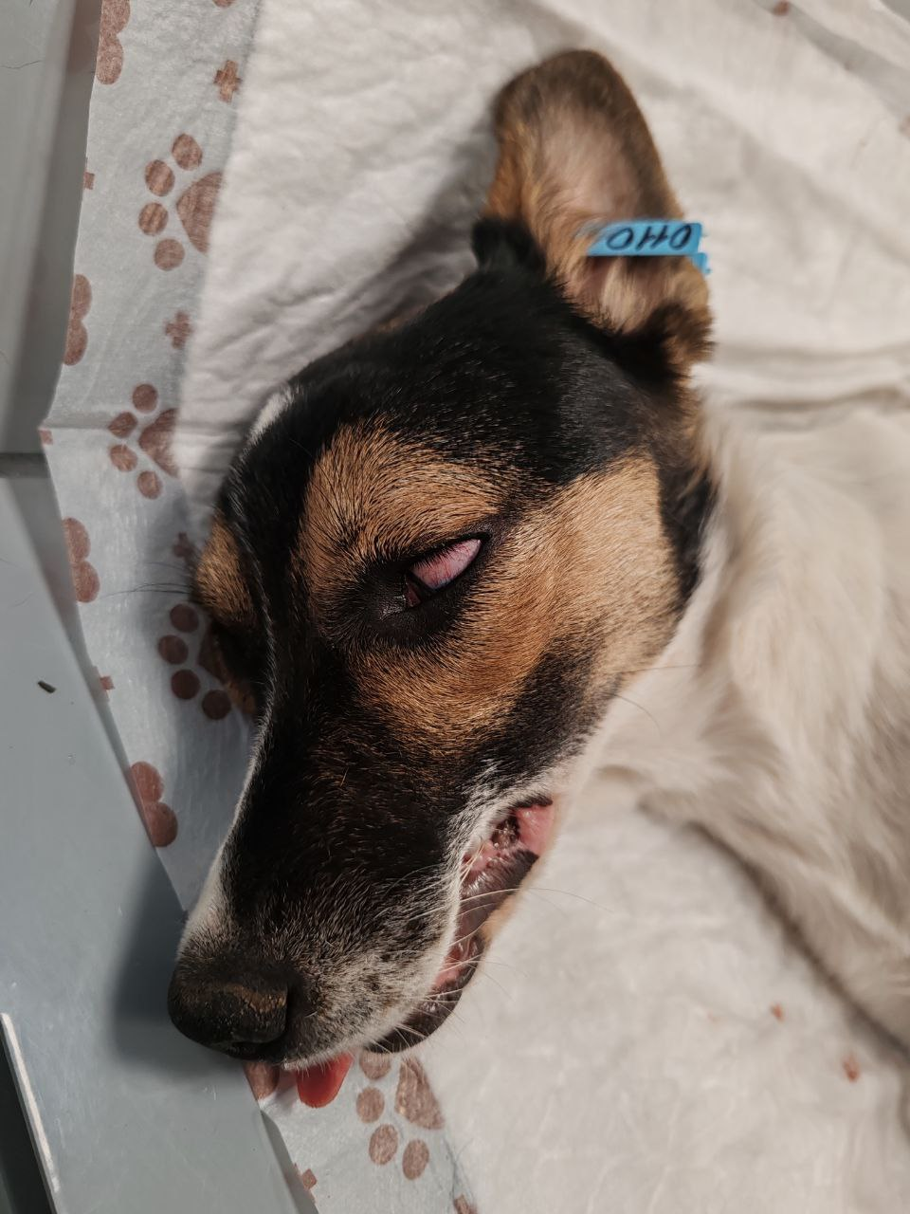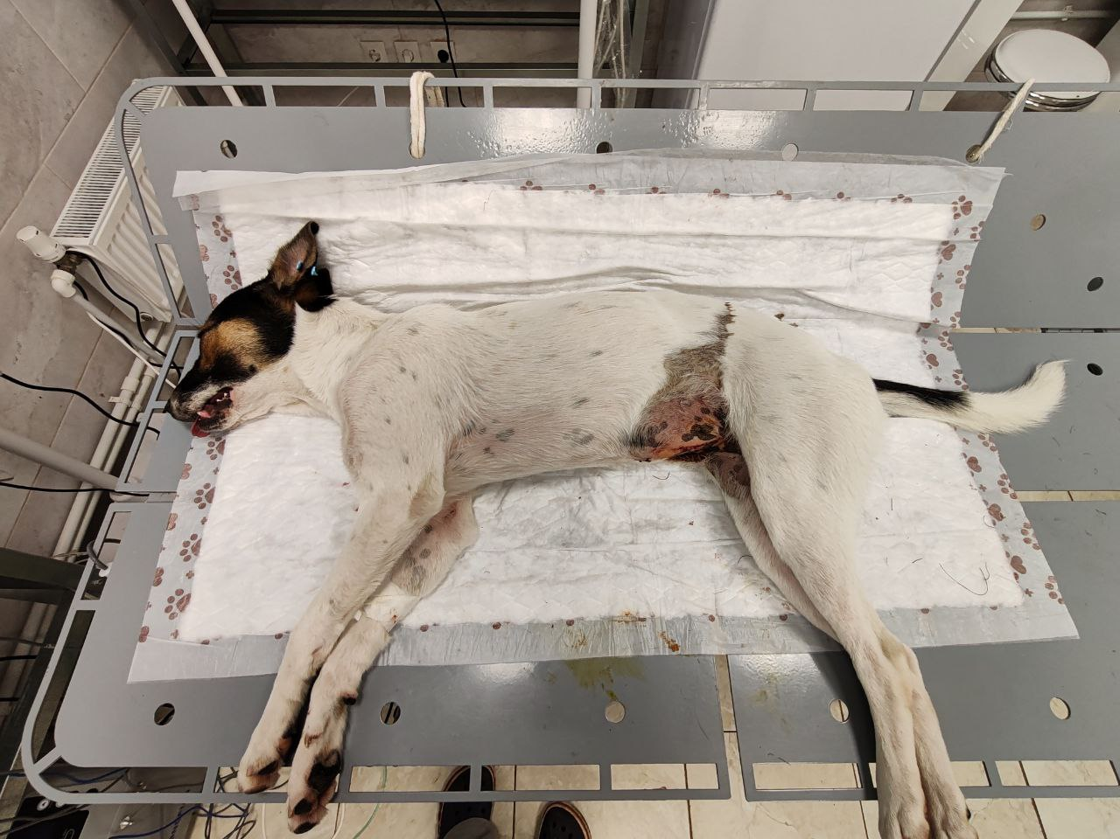
№ 0110 07.07.2025 г.
Категория животного: собака
Дата поступления: 07.07.2025г.
Пол: сука
Порода: беспородный
Окрас: белый
Шерсть: средняя
Уши: стоячие
Хвост: прямой
Размер: средний
Возраст (примерный): 1 год
Особые приметы: темная морда
Акт отлова: № 69Б от 07.07.25г.
ВСД (дата, №): -
Адрес и описание места отлова:
Дата клинического осмотра, заключение: 07.07.2025 г. клинически здорово
Информация о наличии (отсутствии) у животного агрессивного поведения: 07.07.25г. проявляет признаки немотивированной агрессивности, 07.08.25г. скалится, 15.09.25г. выгибает спину, 23.07.2025г. – выгибает спину, 28.08.2025г. – рычит при приближении, 15.09.2025г. – скалится на людей.
Информация о мероприятиях по корректировке поведения животного: не проводились
Вакцинация, вид прививки, акт (дата, №): Акт № 1 от 25.07.2025г. Рабикан
Дата дегельминтизации: 19.07.2025
Дата стерилизации: 17.07.2025
Ф.И.О. специалиста в области ветеринарии, произведшего операцию стерилизации: ветеринарный врач Шведова В.Н.
Дата маркирования: 17.07.2025г.
№ бирки (клейма): № 0110
№ чипа: 643065222731108
Наличие/отсутствие немотивированной агрессивности, акт (дата, N): –
Выбытие (причина, дата): –
Ветеринарный сопроводительный документ (дата, №): –
Адрес и описание места возвращения (размещения): –

Для юридических лиц организация: МБУ «Зеленхоз»
фактический адрес: г. Воронеж, ул. Балашовская 29/1
Фамилия, имя, отчество (при наличии) руководителя: директор Блохинов В.В
Для физических лиц:
Фамилия, имя, отчество (при наличии):
Адрес:
Телефон:
Фамилия, имя, отчество специалиста в области ветеринарии: ветеринарный врач
Шведова В.Н.
Подпись: ______________________________
Фамилия, имя, отчество представителя организации: заместитель директора
Бурахин А.М.
Подпись: _______________________________
Фамилия, имя, отчество (при наличии) руководителя: директор
Блохинов В.В
Подпись: _____________________________

